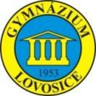

Název školy: Gymnázium Lovosice, Sady pionýrů 600/6
Číslo projektu: CZ.1.07/1.5.00/34.1073
Název materiálu: VY_12_INOVACE_1B_08_K.J. Erben
Téma sady: Interpretace textů
Datum vzniku: říjen 2013
Třída: 4. A
Autor: Mgr. Lucie Nováková

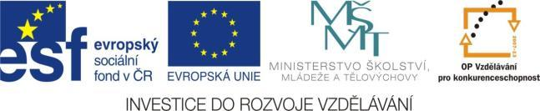

Anotace

- Materiál je určen k práci s texty v hodinách, jež jsou předmětem výuky literatury ve 4. ročníku. Slouží k maturitnímu opakování.
- Text seznamuje žáky s životem a tvorbou Karla Jaromíra Erbena.
- Směřuje k rozvoji čtenářské a informační gramotnosti žáků.
- Žáci si jej bedlivě prostudují a následně vypracují odpovědi na přiložené otázky a úkoly.
- Otázky mají formu otevřených úloh.
- Materiál rovněž ověřuje praktickou znalost funkční stylistiky propojenou s opakováním literární historie.
- Slouží k individuální či skupinové práci žáků v hodinách literatury.

Karel Jaromír Erben – Kytice z pověstí národních (1853)

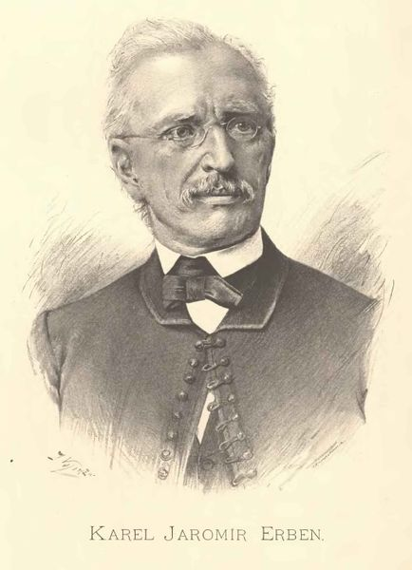

http://prehravac.rozhlas.cz/audio/2478250

Výchozí text 1
Erben pocházel z podkrkonošské řemeslnické rodiny s písmáckou tradicí. Po gymnáziu v Hradci Králové vystudoval právnickou fakultu v Praze a přitom se živil kondicemi a výukou hudby. Již v této době se seznámil s F. Palackým, s nímž pak spolupracoval celý život při studiu archivů. Po absolvování university (1837) vykonával bezplatnou soudní praxi, ale roku 1843 ze státní služby vystoupil a věnoval se historii, národopisu a literatuře. Na Palackého doporučení byl pověřen českými stavy, aby sbíral v mimopražských archivech materiál k historii šlechtických rodů. Toho využil i k vlastní rozsáhlé sběratelské činnosti: zachycoval písně, pohádky, zvyky, pořekadla a obyčeje po celých Čechách. Roku 1846 byl jmenován asistentem a poté sekretářem Vlasteneckého (dnes Národního) muzea a stal se i členem Královské české společnosti nauk. V revolučním období 1848-49 veřejně působil jako stoupenec politických zásad Palackého a byl zvolen do Národního výboru. Spolupřipravoval i Slovanský sjezd, kterého se však neúčastnil, protože jel jako člen deputace na chorvatský sjezd do Záhřebu. Do Prahy se tedy vrátil až po potlačení revoluce a od té doby se veřejného života stranil. Erben nebyl typem politika či veřejně vystupujícího vlastence, ale svou neuvěřitelnou pracovitostí vykonal pro český národ jako málokdo druhý. Roku 1851 byl zvolen prvním archivářem města Prahy, a získal tak vůbec poprvé zaměstnání, které ho existenčně zajistilo. Od roku 1864 až do konce života pracoval jako vysoký úředník na pražském magistrátu.
Vedle náročného archivářského zaměstnání se věnoval Erben vědecké práci, byl členem literárních porot a přispíval do Riegrova Slovníku naučného, naší první encyklopedie (v oborech slavistika, gramatika, historie, slovanská a germánská mytologie a bájesloví). Výrazně se podílel na vytvoření české právnické terminologie. Ze svých skromných prostředků podporoval jako jeden z mála B. Němcovou.
Výsledkem jeho celoživotního úsilí jsou tři sbírky Písní národních v Čechách, později rozšířené a opatřené odborným komentářem a tematicky rozčleněné (Prostonárodní české písně a říkadla), a dále antologie Sto prostonárodních pohádek a pověstí slovanských v nářečích původních. Tuto záslužnou práci - stejně jako zásluhy F. L. Čelakovského a B. Němcové či stejně horlivých sběratelů moravských Františka Sušila a Beneše M. Kuldy - nelze snad ani přecenit.
Se sběratelstvím úzce souvisela i Erbenova vlastní literární činnost, ať již básnická (Kytice) či prozaická (České pohádky). Neméně záslužná a bohatá byla jeho činnost vydavatelská (ze starší české literatury, historických dokumentů ad.) a překladatelská (mj. Nestorův letopis). Erben patří vedle J. Dobrovského a P. J. Šafaříka k předním představitelům evropské slavistiky a řadí se i k zakladatelům české folkloristiky a etnografie.

Otázky a úkoly k textu 1
1. Z jaké společenské vrstvy Erben pocházel? Kdo byli písmáci?
2. Čím si na studiích přivydělával? S kým se tam seznámil a jaký to mělo vliv
na jeho další život?
3. Jakou podobu měla jeho sběratelská činnost?
4. Jakým způsobem obohatil Riegrův slovník naučný?
5. Která Erbenova díla znáš?

Výchozí text 2 Otázky a úkoly k textu 2
A vinouc je, zpět pohlíží — 6. Zasaďte výňatek do kontextu celého díla.
běda, běda dítěti! 7. Přiřaďte k správnému literárnímu druhu a žánru.
Polednice blíž se plíží, 8.. Posuďte jazykovou stránku výňatku.
blíž — a již je v zápětí. 9. Interpretujte výňatek, doplňte obsah předchozí
části textu.
Již vztahuje po něm ruku — 10..Zasaďte do dobového kontextu, určete historické
matka tisknouc ramena: období a umělecký směr ovlivňující dílo.
„Pro Kristovu drahou muku!“ — 11. Znáte jiná díla inspirovaná Erbenovou Kyticí?
klesá smyslů zbavena.
Tu slyš: jedna — druhá — třetí —
poledne zvon udeří;
klika cvakla, dvéře letí —
táta vchází do dveří.
Ve mdlobách tu matka leží,
k ňadrám dítě přimknuté;
matku vzkřísil ještě stěží,
avšak dítě — zalknuté.

http://prehravac.rozhlas.cz/audio/2478251
http://www.youtube.com/watch?v=ZtQLX1SxIFM

Řešení

1. Z chudé řemeslnické rodiny v Podkrkonoší.
Písmáci – venkované, kteří ve volném čase psali kroniky, paměti či se věnovali jiným literárním žánrům. Často znalci Bible (někdy bez teologického vzdělání), tvořili v době baroka a národního obrození.
http://cs.wikipedia.org/wiki/P%C3%ADsm%C3%A1k
2. Živil se kondicemi (doučování)m a výukou hudby. Seznámil se s Františkem Palackým, který mu později dopomohl k lepší práci a přístupu do archívů. Rovněž s ním sdílel stejné politické názory (Slovanský sjezd).
3. Jako sběratel lidové slovesnosti se zajímal o pohádky, pověsti, písně, zvyky a pořekadla.
4. Přispěl do slovníku svými znalostmi z oblasti slavistiky, gramatiky, historie a mytologie (germánské a slovanské).
5. České pohádky, Písně národní v Čechách, Kytice z pověstí národních, Prostonárodní české písně a říkadla, překlad nestorova rukopisu aj.
6. Výňatek je součástí balady Polednice, jež je 4. básní celé sbírky. Ta je složena z 13 textů, z nichž je 11 balad; dvě básně (1. Kytice a poslední Věštkyně) se žánrově ostatním vymykají, nejde o balady. Existují ještě dvě Erbenovy balady (Smolný var a Cizí host), které nebyly kvůli jasné příčině tragédie do celku zařazeny.
7. Lyrickoepický text, balada – teskné ladění textu s tragickým závěrem (dítě je udušeno vlastní matkou). Pravidelná rytmizace a rýmování, citoslovce, dialogy (přímá řeč).
8. Erben používá často přímou řeč (,,Pro Kristovu drahou muku“); dialog (zvyšuje dramatičnost a zrychluje děj), er- formu vypravěče, věty zvolací, figury (běda, běda); personifikaci (např. dveře letí). Autor používá tehdy současnou češtinu, jež je dnes již knižní a archaická (např. přechodníky vinouc, tisknouc aj.); zvukomalba, metafory (poledne zvon udeří) aj. Popisy postav a prostředí, vyprávěcí postup.

9. Matka se snaží uklidnit svého malého synka, který ji ruší křikem a vřískotem při vaření oběda. Synek neustále pláče, neutiší jej ani hračky. Žena je už z něho zoufalá, tak ze vzteku přivolá na dítě zlou polednici. Ta vchází do dveří chalupy a matka svého chlapce k sobě přitiskne takovou silou, až jej zadusí. Když se vrátí manžel z práce na oběd domů, spatří svou ženu v mdlobách s udušeným synkem v náručí.
10. Dílo spadá do doby národního obrození, vznikalo 20 let. Sbírka vyšla poprvé roku 1853, tehdy obsahovala 12 básní. Ve druhém vydání z roku 1861 autor přidal báseň Lilie. Třetí vydání vyšlo až po autorově smrti, a to roku 1871. Dílo vychází z lidové folklórní tradice ovlivněné Erbenovým sběratelstvím lidové slovesnosti. Výchozím námětem se staly většinou lidové pověsti a pohádky, které Erben dobře znal a dokázal proměnit v osobitý baladický útvar.
Vliv dobového vlasteneckého romantismu, autor líčí lidské tragédie, které si ale způsobuje člověk sám tím, že porušuje zákony (vina – mnohonásobný trest, osudovost). Citovost, různé podoby lásky (nejčastěji mateřská).
11. Antonín Dvořák (symfonické básně); divadlo Semafor (Jiří Suchý); film F. A. Brabce z roku 2000 (7 zfilmovaných básní).


Použitá literatura:

- ERBEN, Karel Jaromír. Kytice. Praha: Práh, 2008, ISBN 978-80-7252-329-0.
- AUGUSTA, Pavel; BROKL, Jan a kol. Kdo byl kdo v našich dějinách do roku 1918. Praha: Libri, 1996, ISBN 80-85983-06-0.
- SOCHROVÁ, Marie. Literatura v kostce pro střední školy. Havlíčkův Brod: Fragment, 1999, ISBN 80-7200-332-1
- SOUKAL, Josef a kol. Literatura pro 2. ročník gymnázií. Praha: SPN-pedagogické nakladatelství, 2005, ISBN 80-7235-182-6.

Obrazový materiál:

- Klipart (obrázky jsou součástí volně dostupné galerie Microsoft Office dostupné na adrese www.office.microsoft.com)
- VILÍMEK, Jan. cs.wikipedia.org [online]. [cit. 13.10.2013]. Dostupný na WWW: http://cs.wikipedia.org/wiki/Soubor:Jan_Vil%C3%ADmek_-_Karel_Jarom%C3%ADr_Erben.jpg

